出國報告(出國類別:參加會議)

赴美國參加第14屆母親與孩童健康
流行病學研討會報告

服務機關：行政院衛生署國民健康局
姓名職稱：林宇旋簡任技正
派赴國家：美國
出國期間：民國97年12月9日至12月14日
報告日期：民國98年3月6日

摘 要

第14屆母親與孩童健康流行病學研討會（14th Annual Maternal and Child Health Epidemiology Conference; MCH EPI Conference）係於2008年12月10日至12日假美國亞特蘭大舉行，會議以婦女、兒童及家庭議題相關研究方法與實務應用為主軸，大會活動包括：專題演講，論文發表、海報、展覽及相關周邊活動等，研討重點包括：健康不平等、研究成果政策轉譯，以及當前重要婦幼健康議題之探討，以及調查研究設計或相關統計分析應用等。
因應我國人口與健康相關監測調查與資料分析應用之資訊收集需要，本次出國目的界定為：
- 瞭解人口與健康相關研究方法及相關領域之最新進展，以提昇本局本局辦理婦女及嬰幼兒健康照護需求調查研究及資料分析處理之知能。
- 結識國外相關領域專家與官員，尋求未來交流合作機會。
與會期間主要透過相關專題研討場次之參與，以及與會人員之對話討論和意見交換，瞭解美國婦幼健康調查研究方法及分析應用之最新發展趨勢。相關建議摘列如下:
- 運用健康監測資料檢視健康不平等問題。
- 善有現有工具及各項數據提供平台。
- 加強調查資料之分析應用與政策轉譯。
- 國外相關監測調查發展經驗之觀察與收集。

關鍵字：人口與健康調查、婦幼健康

目 次
摘 要 1
目 次 2
本 文 3
壹、 出國目的 3
貳、 與會過程 4
參、 心得與建議 6
肆、 附錄 9

本 文
- 出國目的
「母親與孩童健康流行病學研討會（Annual Maternal and Child Health Epidemiology Conference; MCH EPI Conference）」，係美國CDC以及婦幼健康相關公部門與民間團體，自1994年起逐年辦理之研討會，其目的在邀集全美婦幼健康領域之專業人員，共同參與發表研究成果、進行婦幼健康促進研究或實務經驗交流與分享、以提昇相關領域人員知能，並就當前婦幼健康重要議題進行討論。該系列研討會歷年來已累積豐碩成果，其成就包括促進婦幼健康相關研究之發展，提昇實證資料之參考運用、加強實務及研究網絡之連結，以及提供決策參考資訊等。此行所參加之第14屆「母親與孩童健康流行病學研討會」，係由美國CDC、各大學院校以及各州衛生部門代表所組成之籌備委員會共同規劃，於2008年12月10日至12日假美國亞特蘭大召開，本年度會議以婦女、兒童及家庭議題相關研究方法與實務應用為主軸，大會活動包括：專題演講，論文發表、海報、展覽及其他周邊活動等。
有鑑於國民健康局自2001年成立以來，為因應各生命週期健康促進之政策參考需要，已陸續建立各生命週期人口群之健康監測調查機制，定期辦理大規模之國民健康調查、婦女健康與生育力調查，以及嬰幼兒健康照護需求調查。基於各系列人口與健康監測調查之規劃與執行需要，亟需瞭解國外人口與健康相關調查研究之最新發展，藉以提昇調查研究規劃及資料分析應用能力，進而提供各業務單位擬定婦女及嬰幼兒照護及健康促進計畫之所需參考資訊。爰此，本次行程之主要目的界定如下：
- 瞭解人口與健康相關研究方法及相關領域之最新進展，以提昇本局本局辦理婦女及嬰幼兒健康照護需求調查研究及資料分析處理之知能。
- 結識國外相關領域專家與官員，尋求未來交流合作機會。
- 與會過程
本屆研討會計有4項全員參與之研討場次(plenary session)、30場分組專題研討(special session)、5場工作坊(workshop)、86篇海報展示，以及美國CDC以及婦幼健康相關公部門與民間團體所設之展示攤位。其中各全員參與場次之研討重點包括：健康不平等、研究成果政策轉譯，以及當前重要婦幼健康議題之探討等。各分項專題研討主題則廣泛涵蓋婦女及兒童健康之流行病學及相關監測調查範疇，而各工作坊以調查研究設計或相關統計分析應用為主。
會議全程為期三天，會議議程詳如表一參加人數約計500餘人，以美國當地之參加者為主，包括婦幼健康研究及實務推動等領域之專業人士，台灣地區僅有行政院衛生署國民健康局人口與健康調查研究中心兩人與會。與會期間主要透過聆聽人口與健康調查規劃及資料分析應用相關場次之專題報告，並透過與會學者專家之對話討論過程，瞭解美國對婦幼健康調查研究方法及分析應用之最近發展趨勢，另利用中場休息時間，主動與美國公部門之與會專家對談及交換意見。

表一 第14屆「母親與孩童健康流行病學研討會」研討議題及活動時間表
日 期 | 時 間 | 研討議題/活動
12月10日 | 8:00- 8:30 | 開幕式
 | 8:30- 10:00 | 大會：測量及消弭婦幼健康之種族不平等
 | 10:15- 11:45 | 分組專題研討：  - 孕期戒菸服務推展  - 青少女、孕期及產後預防性介入  - 婦幼健康監測與流行病學研究－出院資料應用  - 新生兒篩檢之改進  - 孕期體重－資料收集及預測  - 不孕症之公共衛生議題  工作坊：美國國家衛生統計中心生命統計資料線上查詢^{(註)}
註：灰底標示項目為此行出國人員實際參與項目。
表一 第14屆「母親與孩童健康流行病學研討會」研討議題及活動時間表(續)
日 期 | 時 間 | 研討議題/活動
 | 13:45-14:45 | 分組專題研討：  - 產後及周產期憂鬱  - 低出生體重問題  - 母乳哺育之起始與持續  - 特殊照護需求兒童之安適狀態  - 不良出生結果  - 孕期照護與出生結果之相關知識、態度與行為  - 婦幼衛生監測之改進
 | 15:00-16:30 | 大會：印第安族群健康不平等議題
 | 16:30-21:00 | 會議周邊活動  - 學生及專業新鮮人就業指導  - 美國印第安族群及阿拉斯加原住民議題  - 各州及地方性婦幼健康流行病學論壇
12月11日 | 8:00- 9:30 | 大會：婦幼健康實證數據之政策轉譯與應用
 | 9:30-10:00 | 優秀論文發表頒獎
 | 9:00-11:30 | 分組專題研討：  - 美國墨西哥邊境之生育保健問題監測  - 族群健康不平等-加州健康調查發現  - 孕期和孕期用藥  - 健康差距之族群界定  - 早產之相關因素與結果  工作坊：氣喘之監控
 | 13:30-15:00 | 分組專題研討：  - 懷孕及產後之族群健康不平等議題探討  - 嬰兒睡眠問題之族裔比較  - 孕產婦營養及出生缺陷之診斷  - 事故傷害、虐待及暴力  - 孕產婦疾病率之變化趨勢  工作坊：  - 稀有事件之統計分析  - 災後健康監測資料收集
 | 15:30-17:00 | 大會：死胎及死產相關臨床及公共衛生問題之最新展望
表一 第14屆「母親與孩童健康流行病學研討會」研討議題及活動時間表(續)
日 期 | 時 間 | 研討議題/活動
12月12日 | 8:30- 10:00 | 分組專題研討：  - 不良懷孕結果之探討  - 不良出生結果之長期影響  - 懷孕及其後續影響  - 基因及環境對先天缺陷及兒童存活之影響  工作坊：  行動電話抽樣調查之問題與挑戰
 | 10:30-12:00 | 分組專題研討：  - 生育保健研究  - 孕婦戒菸  - 嬰幼兒健康之早期介入
 | 12:00 | 散會
- 心得與建議
針對本次出國見聞提出與會心得與建議如下:
      - 運用現有健康監測資料，檢視健康不平等問題
由本次研討會內容，可明顯發現健康不平等問題之解決，為當前婦幼健康促進工作重點。過去數十年來，由於生活環境及醫療科技之發展，孕產婦及嬰幼兒死亡率逐年下降，然各族群婦幼健康問題現況或改善之長期變化趨勢，卻呈現明顯落差。世界衛生組織2008年世界衛生報告亦有若干篇幅針對健康不平等議題加以論述，而美國由於族群組成具多樣性，故婦幼健康不平等議題，特別是與文化背景或歷史淵源有關種族間之差異，為本次研討會討論重點，參與研究發表人員則運用生命統計資料或各類健康監測調查數據，加以驗證族群不平問題之存在，試圖喚起各界對問題嚴重性之認知，並由理論或實務觀點，提出可能介入方案之建議。而其介入時間點，亦由以往針對健康弱勢族群提供醫療照護服務之末段預防，逐步往前延伸（up-stream approach），包含針對健康弱勢族群常見健康問題提供早期篩檢之次段預防，並就健康弱勢族群常見之健康問題，進行健康促進或特殊保護之初段預防工作。
我國近年來由於社會環境之快速變遷，社會階層之差距增加，各項健康不平等問題，包括不同社會及人口學背景特徵族群之健康狀況、健康行為以及醫療服務利用等，均值得加以檢視評估，而現行針對各弱勢族群之健康介入服務，是否能有效消弭各族群間之健康不平等，亦應利用現有之資料加以分析，以加強各項介入服務擬定以及成效評估之實證基礎。
國民健康局自成立以來，已陸續建立全人口以及各生命週期人口群之健康監測機制，逐步累積衛生保健決策可用之數據資料庫，近年來則與國內、外學者專家建立多方諮詢及合作管道，故有機會應用生態模式觀點及多層次分析方法，探討不同社會及人口學背景特徵族群健康不平等問題，或不同社會情境因素對健康狀況及健康行為之影響。
      - 善有現有工具及各項數據提供平台
由於本項研討會之參加者包括各州衛生單位人員及相關領域專業人員，為滿足其對健康指標之查詢需要，以增加調查或生命統計資料之參考應用，故研討會有一場工作坊係由美國國家衛生統計中心（National Center for Health Statistics；NCHS）人員，說明及示範該中心所建置之生命統計資料線上查詢系統。
為能將健康調查及出生通報資料，分享給有資料查詢需求之衛生保健工作者、一般民眾或相關學術領域人員，國民健康局於2004年完成「健康指標網路互動式網路線上查詢系統(On-Line Analytical Processing; OLAP)之建置，續於2007年完成系統功能之擴充與改版，更名為「健康數字１２３－國民健康指標互動查詢網站」，逐年增加可查詢之監測調查項目與指標數目，並將該網站之健康指標資料查詢，視為各項監測調查之例行資料發布平台，但相較於NCHS所建置之線上查詢系統所具備之功能及操作彈性，本項「健康數字１２３」網站，仍應在符合無障礙要求之前提下，加強其使用者友善介面之開發。
由於婦幼衛生問題之特殊性，許多重要婦幼健康問題之發生比例屬稀有事件，其發生比例之信賴區間估算，不一定滿足中央極限定理之各項假設，故本研討會另有一場工作坊係針對稀有事件發生比例，以及信賴區間之估算進行案例說明，相關試算公式可透過網路直接取得，亦可應用於其他人口與健康監測調查。
      - 加強調查資料之分析應用與政策轉譯
本次研討會所發表之各項研究成果，或刊載於大會手冊之各篇論文摘要，皆有專節概述研究結果之公共衛生意涵（public health implication），故有助衛生決策或實務推動人員直接解讀研究發現，此為其他學術研討會少見之論文摘要格式要求。研討會並於全員參與之「婦幼健康實證數據之政策轉譯與應用」場次，邀請奧瑞岡州、密西根州以及加州之婦幼健康推動團隊，進成研究成果政策轉譯之案例分享，透過成功相關致因之分析與背景情境之探討，以使與會成員瞭解研究成果政策轉譯之歷程以及各環節所應考量事項。
反思我國各項人口與健康監測調查結果之政策參採運用未如預期，且大多侷限於國人健康問題之發掘，對政策擬定或計畫成效評估之貢獻相對較少，尚須利用適當分析方法與技術，結合跨學門之專長與各利害關係人共同參與，將健康監測調查資料適當轉譯為政策擬訂、成效評估及業務推動所需資訊，並透過資料提供機制與交流平台，有效傳遞政策意涵相關資訊予政策擬定及業務推行單位。
      - 國外相關監測調查發展經驗之觀察與收集
美國由於行動電話之普及，室內電話之佔有率已逐年下降，故長期以來以室內電話為隨機撥號抽樣母體之各項電話訪問調查，刻正面臨樣本代表性及涵蓋率不足之重要挑戰。為評估完訪樣本及收集資料之可能偏誤，美國CDC已陸續展項各項比較研究，並研議以行動電話號碼抽樣調查之可行性，其考量事項並不僅止於樣本代表性或涵蓋率，亦包含受訪者隱私保護、收話方費用支出，以及安全性等考量。
我國於2007年己參照美國行為危險因子監測系統(Behavioral Risk Factor Surveillance System; BRFSS）建立本土性之健康行為監測調查機制，然該調查目前仍以室內電話號碼進行隨機抽樣，由於行動電話之日益普及，亦須即時思考樣本代表性及完訪資料之可能偏誤等問題，而美國之發展經驗，適足以為我國觀察學習之對象。
- 附錄
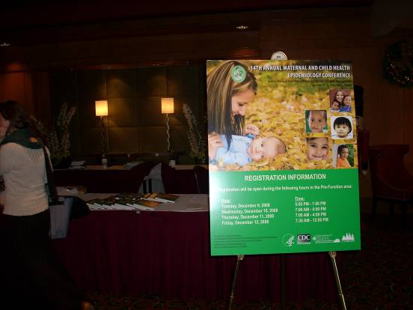
圖一 會場報到處
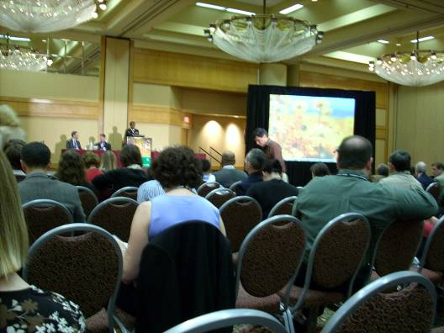
圖二 開幕式

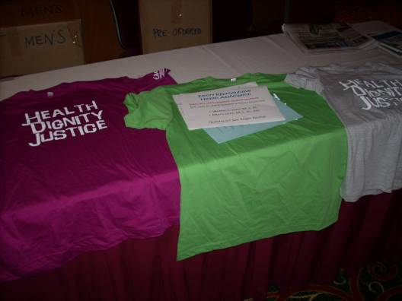
圖三 會場展示區

